Проект «Передвижные центры здоровья» стартовал в
г. Владимире!!!
С 1 марта 2017 года стартовал совместный проект «Передвижные центры здоровья» Общественной организации «Милосердие и порядок» и Профсоюза работников образования по оказанию бесплатных медицинских услуг членам профсоюза образовательных организаций г. Владимира. В течение марта месяца планируется обследовать около 450 педагогов города.
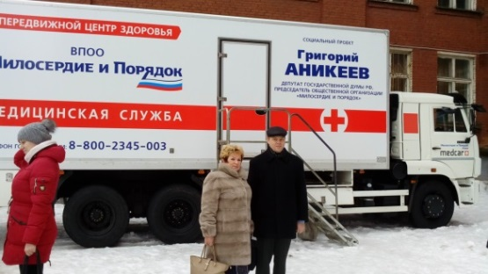

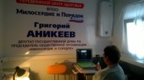
Достигнута договоренность областного комитета профсоюза работников народного образования и науки РФ с Общественной организацией «Милосердие и порядок» в вопросе медицинского обследования членов профсоюза в рамках социального проекта по оказанию бесплатных медицинских услуг «Передвижные центры здоровья».
Городской комитет профсоюза провёл анкетирование работников школ, детских садов города по изучению спроса на медицинское обследование. Составлены списки педагогов и работников обслуживающего персонала, изъявивших желание пройти УЗИ и осмотр у специалистов.
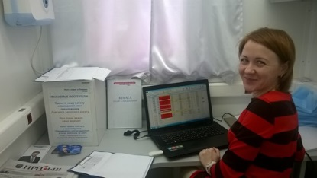
1 марта на базе СОШ № 19 в «Передвижном центре здоровья» организован приём кардиолога и УЗИ-обследование щитовидной железы. 105 работников – членов профсоюза из лицея-интерната №1, школ №№ 19, 20, 26 и детских садов №№ 18, 24, 22, 34, 71, 107 г. Владимира по заранее составленному графику посетили одного из самых востребованных специалистов - врача-кардиолога и прошли УЗИ-обследование щитовидной железы.

Президиум Владимирского городского комитета профсоюза образования от имени педагогов г. Владимира выражает благодарность председателю областной патриотической общественной организации «Милосердие и порядок», депутату Государственной Думы Федерального Собрания РФ пятого, шестого и седьмого созывов ГРИГОРИЮ ВИКТОРОВИЧУ АНИКЕЕВУ

за предоставленную возможность бесплатного медицинского обследования, посещения квалифицированных специалистов без ожиданий, что особенно важно для педагогов при их занятости.

Горком профсоюза образования выражает надежду на дальнейшее сотрудничество с общественной организации «Милосердие и порядок» в рамках социального проекта «Передвижные центры здоровья» для сохранения и укрепления здоровья представителей самой благородной профессии на Земле – педагогов!

